เที่ยวลึก คาซัคสถาน 8 วัน 6 คืน
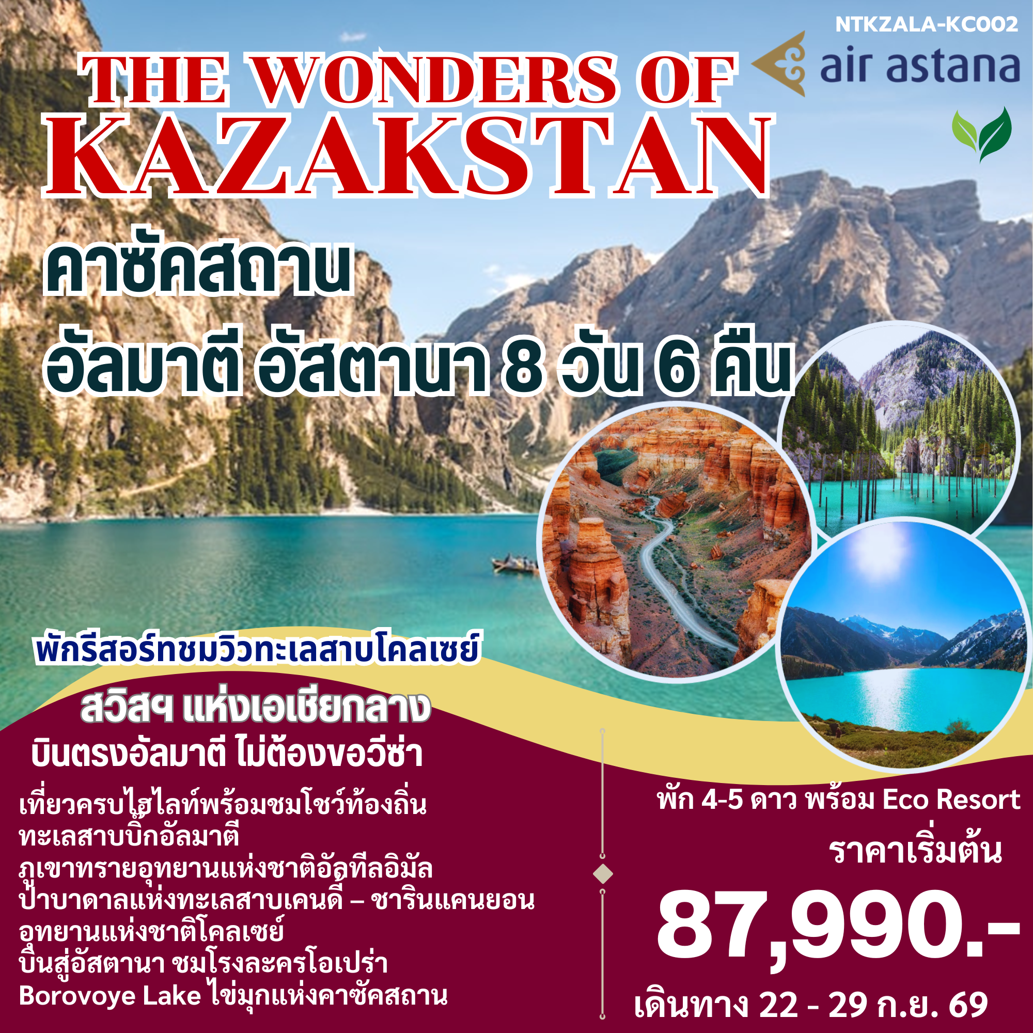
บินตรงสู่อัลมาตี และบินภายใน 2 เที่ยวบิน
เที่ยวได้ทุกภูมิประเทศ ทะเลสาบ ป่าเขา ทะเลทราย ในทริปเดียว
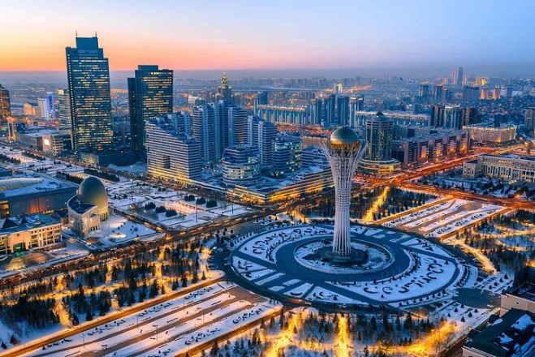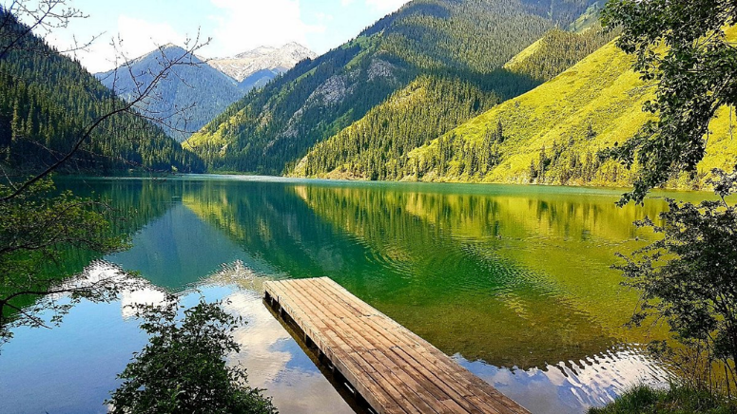
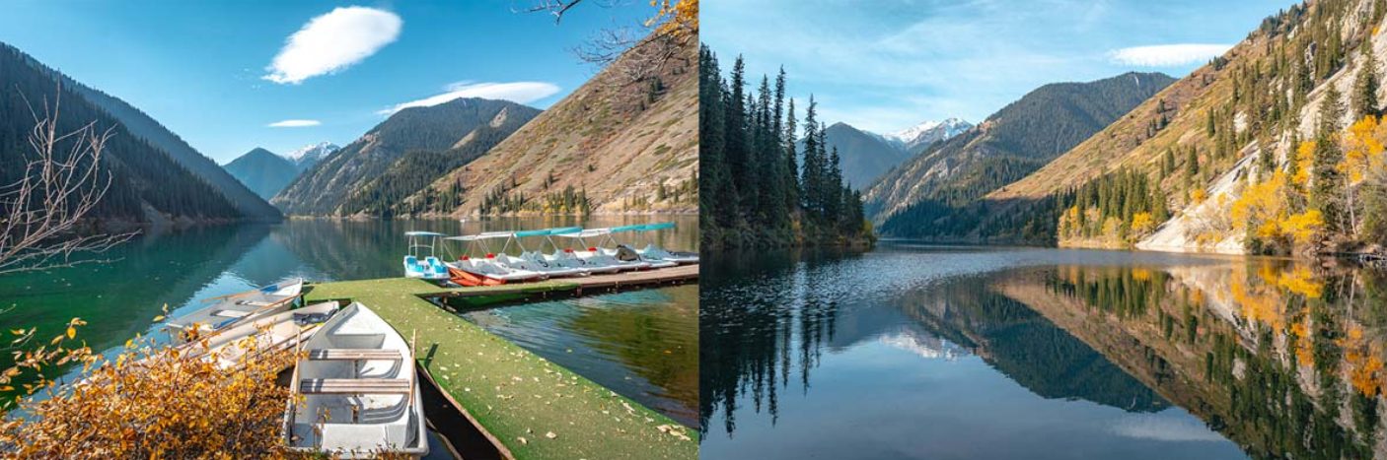
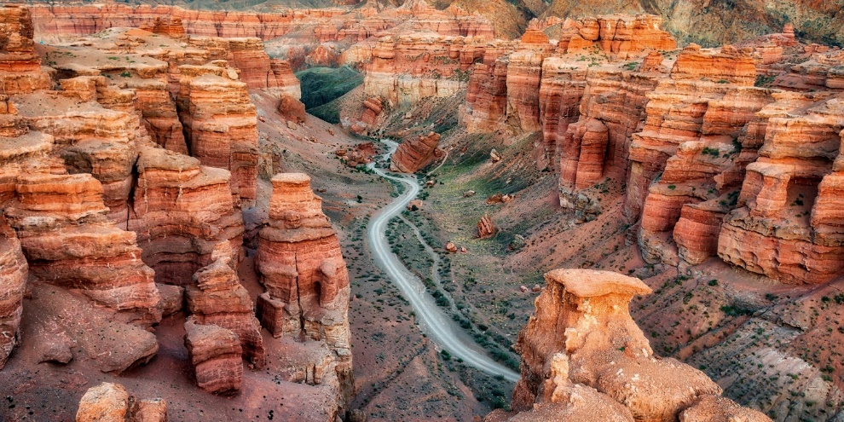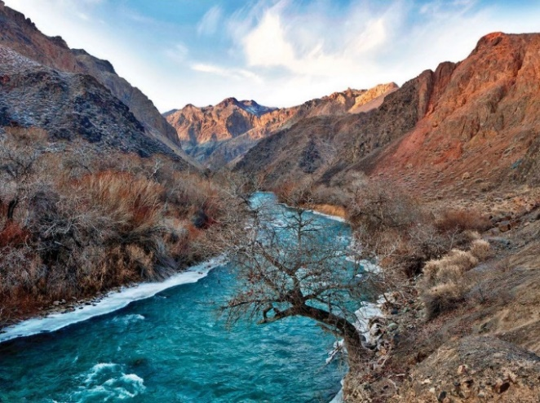

วันแรกของการเดินทาง สุวรรณภูมิ - อัลมาตี – จุดชมวิวเขาค็อกโทเบ (-/กลางวัน/เย็น)
07.00 น. คณะพร้อมกัน ณ ท่าอากาศยานนานาชาติสุวรรณภูมิ ประตู 10 เคาน์เตอร์ U สายการบิน Air Astana แอร์ แอสตานา โดยมีเจ้าหน้าที่คอยต้อนรับและอำนวยความสะดวก
10.00 น. คณะเดินทางไปยังท่าอากาศยานอัลมาตี ประเทศคาซัคสถาน โดยสายการบิน แอร์ แอสตานา เที่ยวบินที่ KC932
ใช้เวลาเดินทาง 6 ชั่วโมง 40 นาที
14.40 น. เดินทางถึงท่าอากาศยานเมืองอัลตามี ประเทศคาซัคสถาน (เวลาท้องถิ่น ช้ากว่าเวลาประเทศไทย 1 ชั่วโมง) นำท่านเข้าพิธีการตรวจคนเข้าเมือง หลังผ่านพิธีการตรวจคนเข้าเมืองเป็นที่เรียบร้อยแล้ว รับกระเป๋าสัมภาระ
จากนั้น พาท่านรับประทานอาหารกลางวัน และพาท่านชม จุดชมวิวเขาค็อกโทเบ Kok Tobe Hill จุดชมวิวมุมสูงสามารถมองเห็นได้เมืองอัลมาตี้ได้สุดลูกหูลูกตา
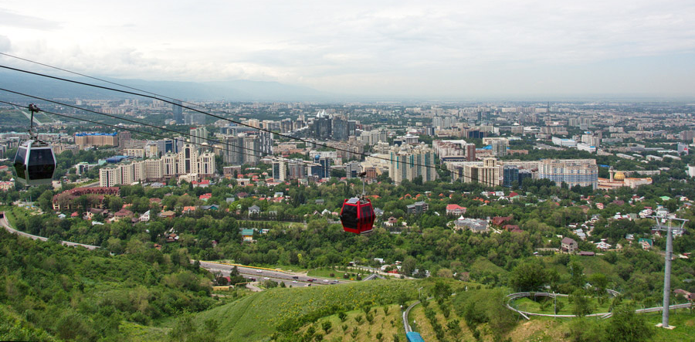
เย็น พาท่านรับประทานอาหารเย็น ที่ร้าน Abay restaurant ร้านบนเขาที่สามารถชมวิวเมืองได้พร้อมทานอาหารอร่อย
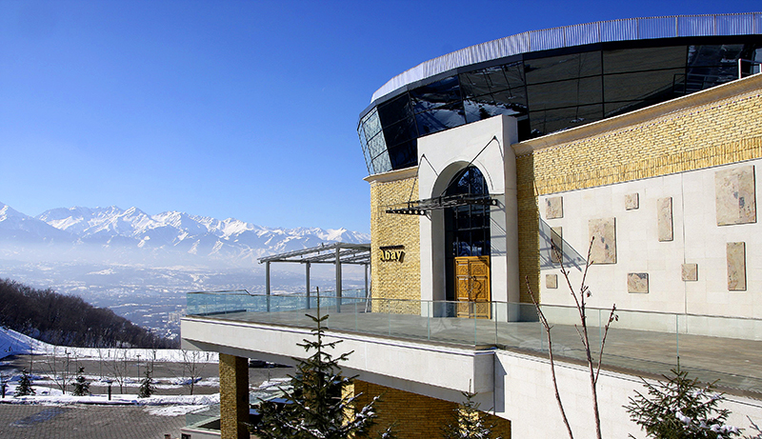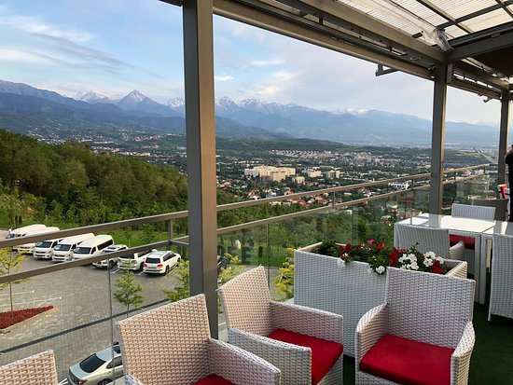
และ เดินทางเข้าโรงแรมที่พัก พักผ่อนตามอัธยาศัย
ที่พัก SADU hotel หรือเทียบเท่าระดับ 4 ดาว
วันที่สองของการเดินทาง สกีรีสอร์ท – สวนสาธารณะแพนฟิลอฟ – วิหารเซนคอฟ (เช้า/กลางวัน/เย็น)
เช้า รับประทานอาหารเช้า ณ โรงแรมที่พัก
จากนั้น พาท่านเที่ยวเล่นหิมะที่ Shymbulak Ski resort เป็นสกีรีสอร์ทที่ใหญ่ที่สุดในเอเชียกลาง ตั้งอยู่ในส่วนบนของหุบเขา Medeu หากท่านไม่สนใจกิจกรรมเล่นสกี ก็สามารถนั่งชมวิวภูเขาหิมะพร้อมจิบช็อคโกแล็ตร้อนสุดฟินบนภูเขา
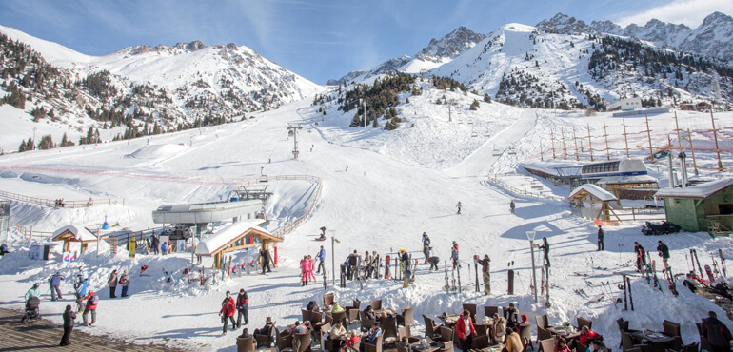
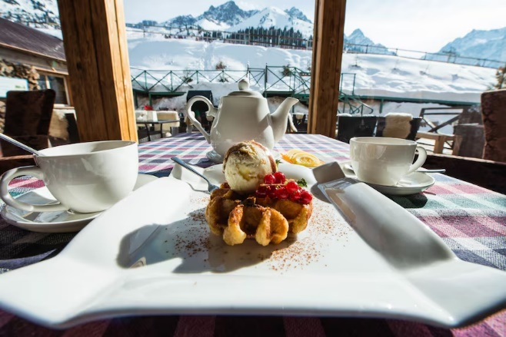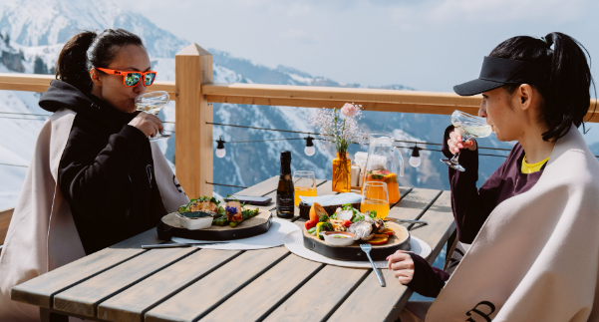
เที่ยง รับประทานอาหารกลางวัน บนสกีรีสอร์ท
จากนั้น พาท่านกลับเข้าตัวเมืองอัลมาตี้ เที่ยวชม สวนสาธารณะแพนฟิลอฟ (Panfilov Park) อนุสรณ์สงคราม พานฟิลอฟ ที่ชาวคาซัคสถานสร้างขึ้นเพื่อรำลึกถึงและอุทิศให้กับวีรบุรุษ Panfilov ซึ่งเป็นทหาร 28 นายของหน่วยทหารที่เคยรบเพื่อคาซัคสถาน และเคยช่วยโซเวียตรบกับนาซีในสงครามโลกครั้งที่ 2 จึงเป็นที่มาของชื่อ พานฟิลอร์ฟ พาร์ก
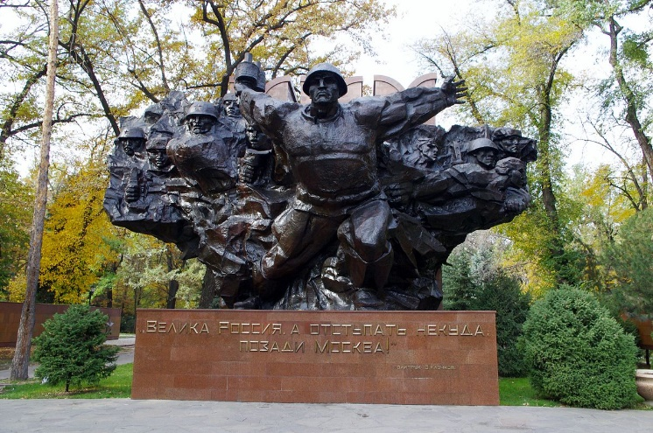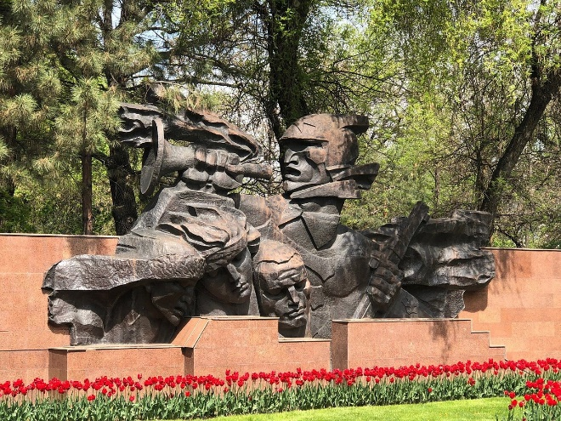
จากนั้น ไม่ไกลกันนัก พาท่านเที่ยวชม วิหารเซนคอฟ Zenkov Cathedral , Ascension Cathedral โบสถ์คริสต์นิกายออร์ธอดอกซ์ ที่สร้างขึ้นในสมัยโซเวียตปี 1907 ลวดลายสีสันจึงเป็นสถาปัตยกรรมของรัสเซีย ตัวโบสถ์สร้างขึ้นด้วยไม้ทั้งหมดเลยและไม่ใช้ตะปูในการยึดโครงก่อสร้างใดๆ โบสถ์มีความสูง 56 เมตร อีกทั้งเป็นโบสถ์ไม้ที่สูงเป็นอันดับ 2 ของโลกอีกด้วย
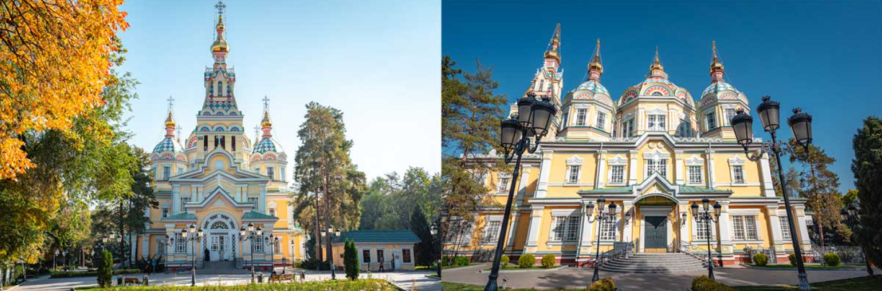
เย็น รับประทานอาหารเย็น ณ ร้านอาหาร Alasha restaurant พร้อมชมโชว์ท้องถิ่น
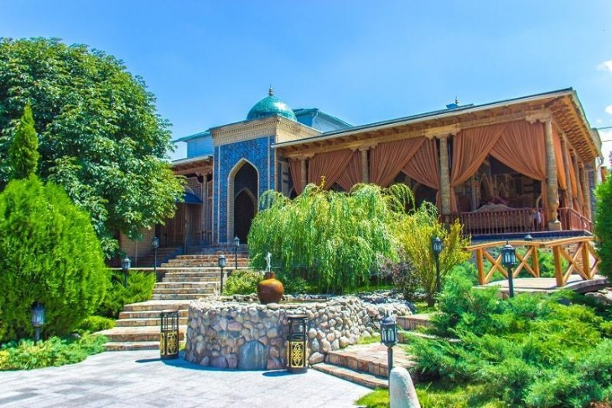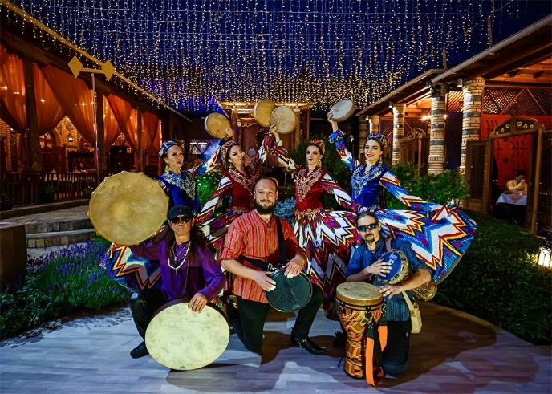
จากนั้น พาท่านเดินทางเข้าโรงแรมที่พัก พักผ่อนตามอัธยาศัย
ที่พัก SADU hotel หรือเทียบเท่าระดับ 4 ดาว
วันที่สามของการเดินทาง ทะเลสาบบิ๊กอัลมาตี – ภูเขาทรายอุทยานแห่งชาติอัลทีลอิมัล (เช้า/กลางวัน/เย็น)
เช้า รับประทานอาหารเช้า ณ โรงแรมที่พัก
จากนั้น พาท่านเดินชมความมหัศจรรย์แห่งธรรมชาติ ‘Zhasylkol’ หรือ ‘Big Almaty Lake’ ทะเลสาบสีเขียวอ่อน อัญมณีแห่งอัลมาตี ทะเลสาบทางตอนใต้ของอัลมาตี อยู่สูงจากระดับน้ำทะเลประมาณ 2510 เมตร รายล้อมด้วยภูเขาสูงใหญ่ทั้ง 3 ภูเขาประกอบด้วย ยอดเขาโซเวียต ยอดเขาทัวร์ริส และยอดเขาโอเซอร์ไน และในความพิเศษของทะเลสาบแห่งนี้คือในแต่ละวันสีของน้ำทะเลจะมีความแตกต่างกันออกไป ไม่ว่าจะเป็นสีเขียวมรกต สีฟ้าเทอร์ควอยส์ สีฟ้าอ่อน ข้อห้ามของการมาสัมผัสทะเลสาบแห่งนี้คือ ห้ามลงเล่น หรือ สัมผัสแห่งน้ำนี้ เนื่องจากแหล่งน้ำแห่งนี้เป็นแหล่งน้ำที่หล่อเลี้ยงผู้คนในประเทศคาซัคสถาน
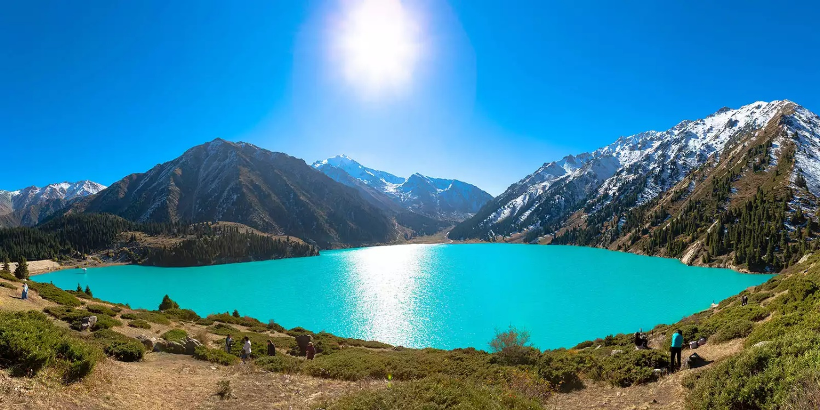
จากนั้น ได้เวลาเดินทางกลับอัลมาตี รับประทานอาหารกลางวันระหว่างทาง
และ เดินทางออกไปประมาณ 250กิโลเมตรทางตะวันออกเฉียงเหนือของอัลมาตี พาท่านเที่ยวชม ภูเขาทรายอุทยานแห่งชาติอัลทีลอิมัล Altyn Emel National Park หรือ เนินทรายร้องเพลง (Singing Dunes) มีความสูง 150 เมตร และความยาว 3 กิโลเมตร และถึงแม้ว่าดูแล้วจะเหมือนทะเลทรายทั่วไป แต่ต้องบอกว่ามีทะเลทรายเพียงไม่กี่แห่งที่เวลาเราเดินผ่านแล้วจะมีเสียงเหมือนคนร้องฮัมเพลงอยู่ตลอดเวลา
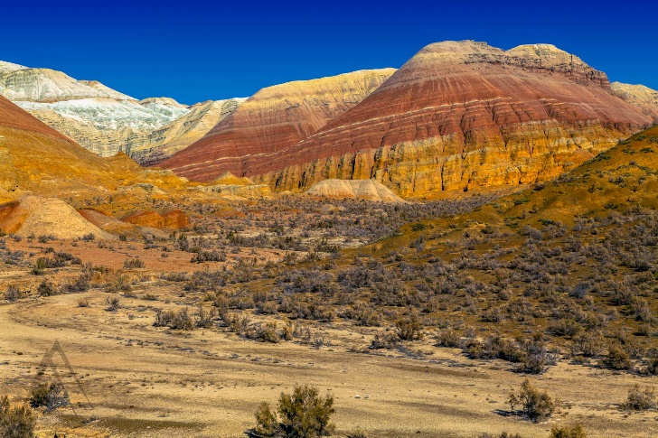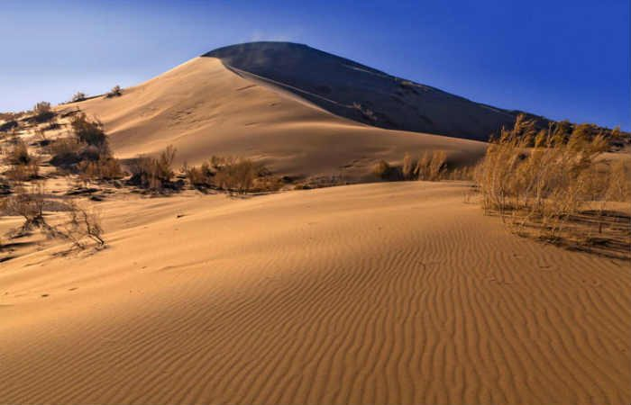
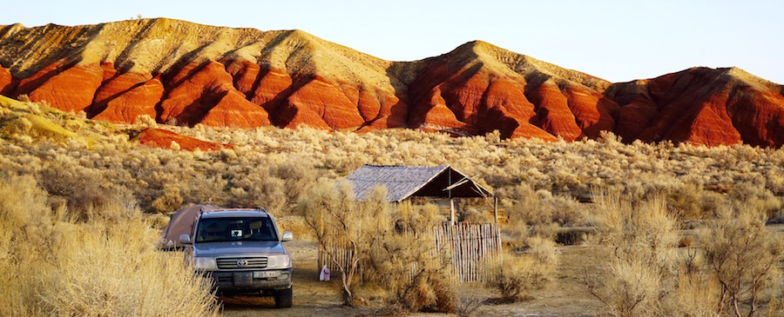
จากนั้น พาท่านเดินทางกลับเข้าตัวเมืองอัลมาตี และรับประทานอาหารเย็น เดินทางกลับเข้าโรงแรมที่พัก พักผ่อนตามอัธยาศัย
ที่พัก SADU hotel หรือเทียบเท่าระดับ 4 ดาว
วันที่สี่ของการเดินทาง อุทยานแห่งชาติคอลซัย (เช้า/กลางวัน/เย็น)
เช้า รับประทานอาหารเช้า ณ โรงแรมที่พัก
จากนั้น พาท่านเดินทางไปยัง Kolsay Lake ไข่มุกของเทือกเขาเทียนซาน ใกล้กับชายแดนประเทศคีร์กิซสถาน ทะเลสาบที่มีน้ำใสเหมือนกระจกสีเขียวมรกต เห็นแนวภูเขาสะท้อนผิวน้ำชัดเจน และมีแนวต้นสนเรียงรายสลับใบไม้เปลี่ยนสีริมทะเลสาบ ถือเป็นทะเลสาบที่เป็นไฮไลท์ของการมาเที่ยวคาซัคสถานเลยก็ว่าได้ ภายในทะเลสาบเราสามารถเช่าเรือพายเล่นได้ ห่างจากเมืองอัลมาตี้เกือบ 300 กิโลเมตร ใช้เวลาเดินทาง 4 ชั่วโมง
เที่ยง รับประทานอาหารเที่ยงก่อนเดินทางเข้าอุทยาน
ถึง อุทยานแห่งชาติคอลซัย อิรสะท่านเที่ยวชมอุทยานตามอัธยาศัย
ss
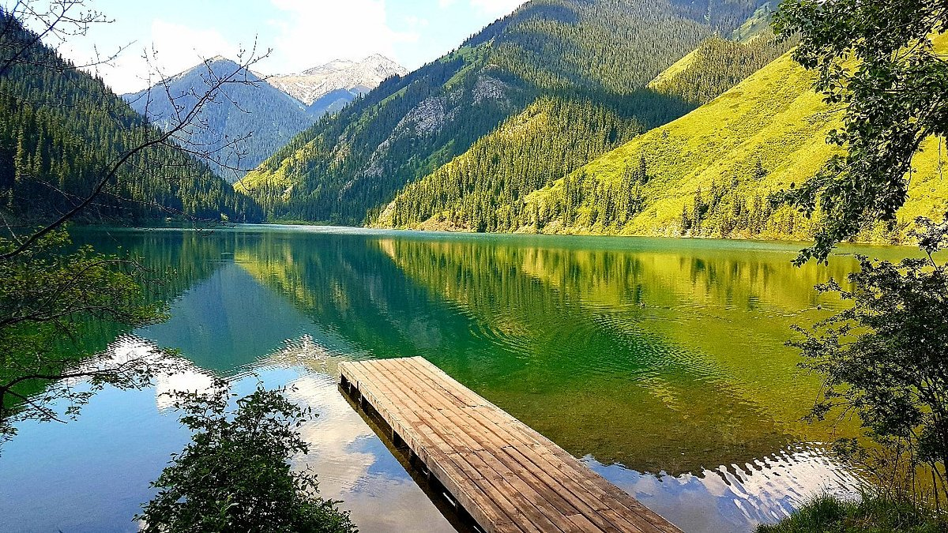
จากนั้น เดินทางเข้าที่พัก และรับประทานอาหารเย็น พักผ่อนตามอัธยาศัย
ที่พัก Kolsai Nomads Eco-Friendly Resort
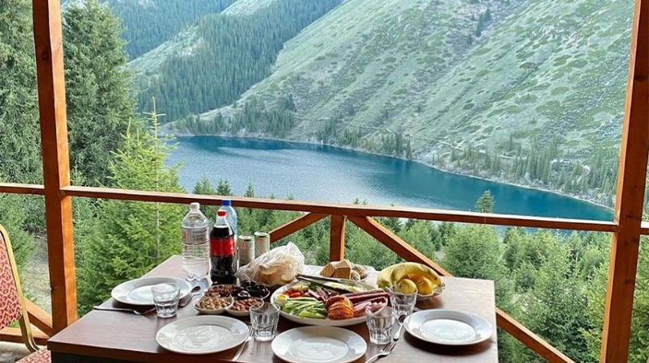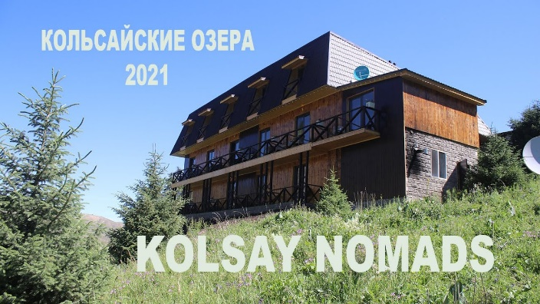
วันที่ห้าของการเดินทาง ป่าบาดาลแห่งทะเลสาบเคนดี้ - ชารินแคนยอน (เช้า/กลางวัน/เย็น)
เช้า รับประทานอาหารเช้า ณ โรงแรมที่พัก
จากนั้น พาท่านเที่ยวชม ป่าบาดาลแห่งทะเลสาปเคนดี้ (Lake Kaindy) ป่าแห่งนี้เป็นป่าที่เกิดจากแผ่นดินไหวเมื่อปีค.ศ. 1911 หลังจากที่พื้นที่ส่วนหนึ่งได้จมลดระดับลงมาและกลายเป็นพื้นที่ที่มีน้ำขังเหมือนเขื่อนสวยงามอย่างที่เห็นในปัจจุบัน โดยความพิเศษของแอ่งน้ำแห่งนี้คือ มันจะแปรเปลี่ยนจากสีพลอยเขียวครามเป็นสีเขียวมรกตตามสภาพของแสงที่สาดส่องลงมายังทะเลสาปแห่งนี้ อีกทั้งยังมีซากต้นไม้ที่โผล่พ้นขึ้นมาเหนือน้ำสร้างความสวยงามชวนน่าฉงนใจไปพร้อมๆ กัน
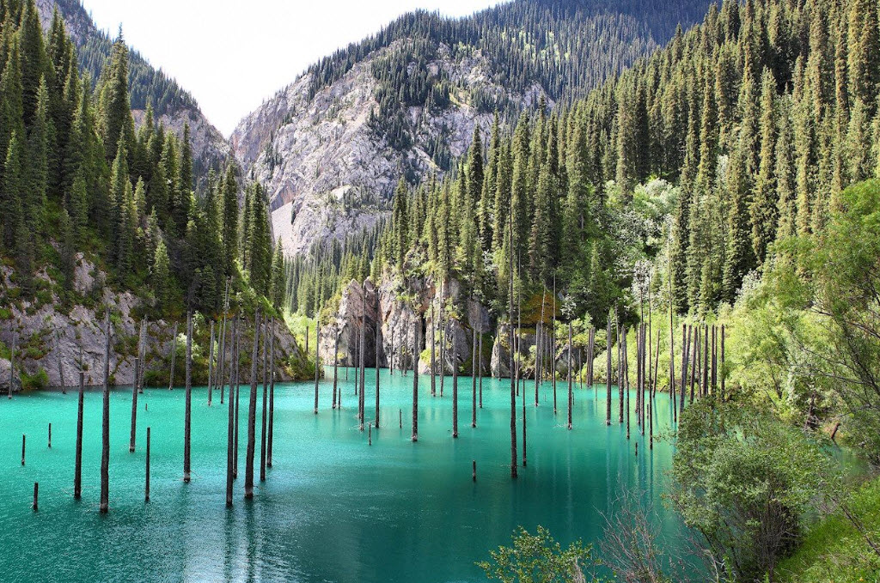
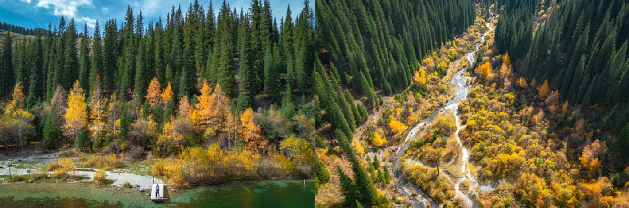
จากนั้น เดินทางออกจากอุทยานสีเขียวและพาท่านเดินทางต่อไปยัง ชารินแคนยอน​ (Charyn Canyon) ทางด้านตะวันออกของเมืองอัลมาตี ซึ่งอุทยานแห่งนี้เกิดจากการผุกร่อนของหินอายุหลายล้านปีในอดีตจากการเกิดแผ่นดินไหว ทำให้เราเห็นเป็นแคนยอนหลุมลึกแบบนี้ ตามแนวหน้าผ้ามีตะกอนหินหลายชั้นเป็นหินทรายสีแดงตามผนังกำแพงยักษ์ โดยเขาตั้งชื่อกำแพงยักษ์นี้ว่า หุบเขาแห่งปราสาท (Valley of Castles) ด้านล่างลึกเป็นร่องทางเดินสองฝั่ง เส้นทางเดินด้านล่างเราสามารถเดินไปจนสุดแม่น้ำชาริน (Charyn River) ระยะทาง 2 กิโลเมตร ซึ่งเป็นแม่น้ำสีฟ้าไหลมาจากเทือกเขาเทียนซาน ให้เราได้พักผ่อนหย่อนใจ แต่ห้ามลงเล่นน้ำนะ ความยิ่งใหญ่ของคอนยอนนี้ ทำให้หลายคนเรียกที่นี่ว่า แกรนแคนยอนของเอเชียกลาง
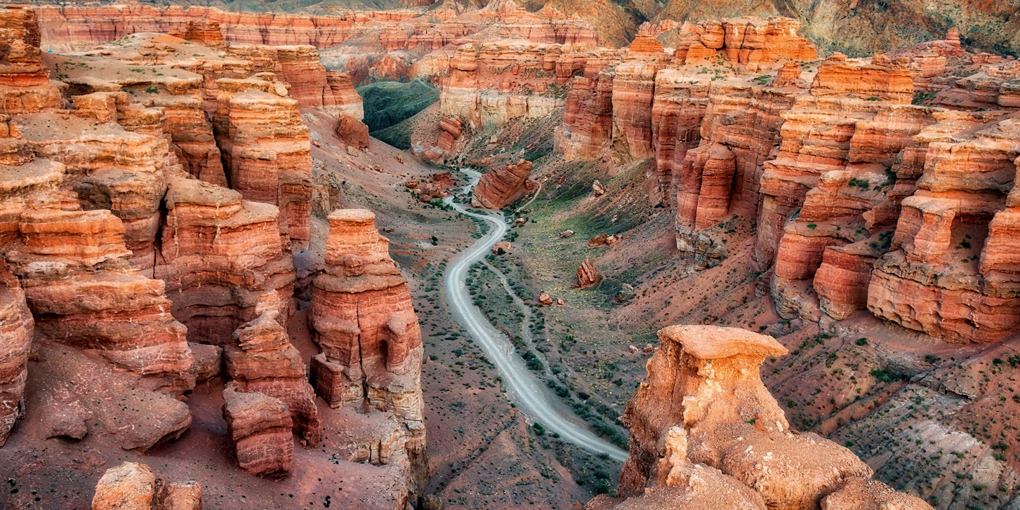
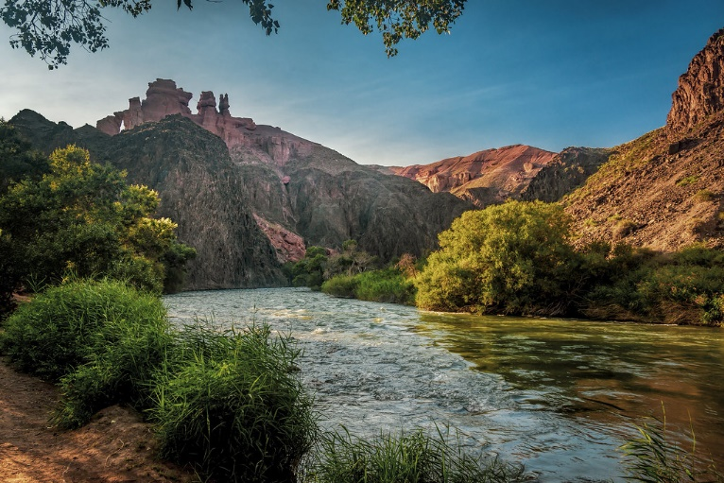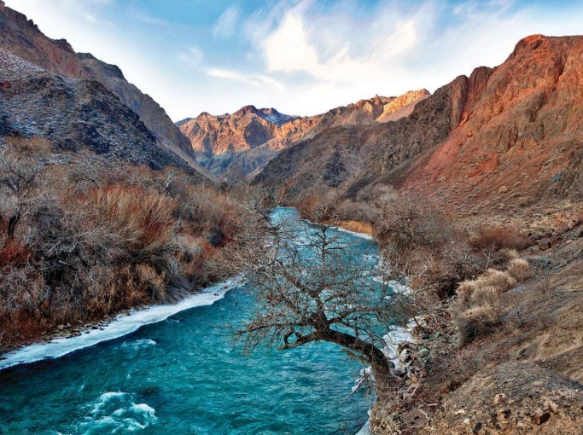
จากนั้น พาท่านเดินทางกลับเข้าสู่ตัวเมืองอัลมาตี ใช้เวลาเดินทางประมาณ 2 ชั่วโมง
ถึง อัลมาตี รับประทานอาหารเย็น และเดินทางเข้าโรงแรมที่พัก พักผ่อนตามอัธยาศัย
ที่พัก SADU hotel หรือเทียบเท่าระดับ 4 ดาว

วันที่หกของการเดินทาง อัลมาตี - อัสตานา (เช้า/กลางวัน/เย็น)
เช้า รับประทานอาหารเช้า ณ โรงแรมที่พัก
จากนั้น พาท่านเดินทางไปยังสนามบินเพื่อเตรียมตัวเดินทางต่อไปยังเมืองอัสตานา
11.55 น. เดินทางจากสนามบินอัสตานา ไปยัง สนามบินเมืองอัสตานานูร์ซุลตัน นาซาร์บาเยฟ โดยสายการบิน แอร์ อัสตานา เที่ยวบินที่ KC853 ใช้เวลาเดินทาง 1 ชั่วโมง 45 นาที
13.40 น. เดินทางถึงสนามบินเมืองอัสตานา รับกระเป๋าสัมภาระและพบไกด์ท้องถิ่นและคนขับรถ
อัสตานาเป็นเมืองที่ทันสมัยมากที่สุดเมืองหนึ่งของเอเชียกลาง เต็มไปด้วยอาคารและสถาปัตยกรรมสมัยใหม่และกำลังถูกพัฒนาให้กลายเป็นศูนย์กลางทางเศรษฐกิจที่สำคัญอีกแห่งของประเทศ
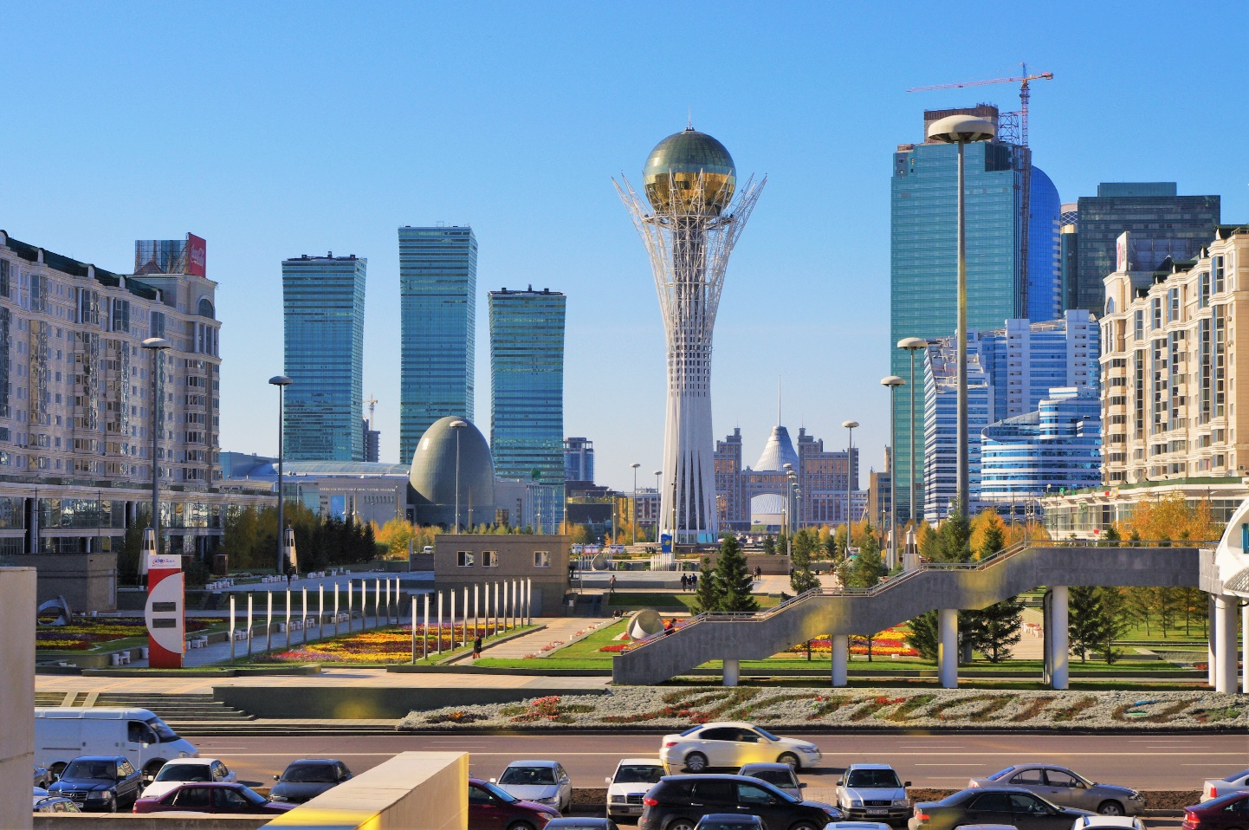
เที่ยง รับประทานอาหารเที่ยง ณ ร้านอาหาร
จากนั้น พาท่านเยี่ยมชม หอคอยไบเทเรค ทาวเวอร์ Baiterek หอคอยความสูง 97 เมตรที่ถือเป็นสัญลักษณ์แลนมาร์คใจกลางเมืองอัสตานา สื่อความหมายมเหมือนเป็นต้นไม้แห่งชีวิตและไข่ทองคำของนกศักดิ์สิทธิ์ชื่อว่า ซัมรุก วางไข่ในบนต้นไม้แห่งนี้
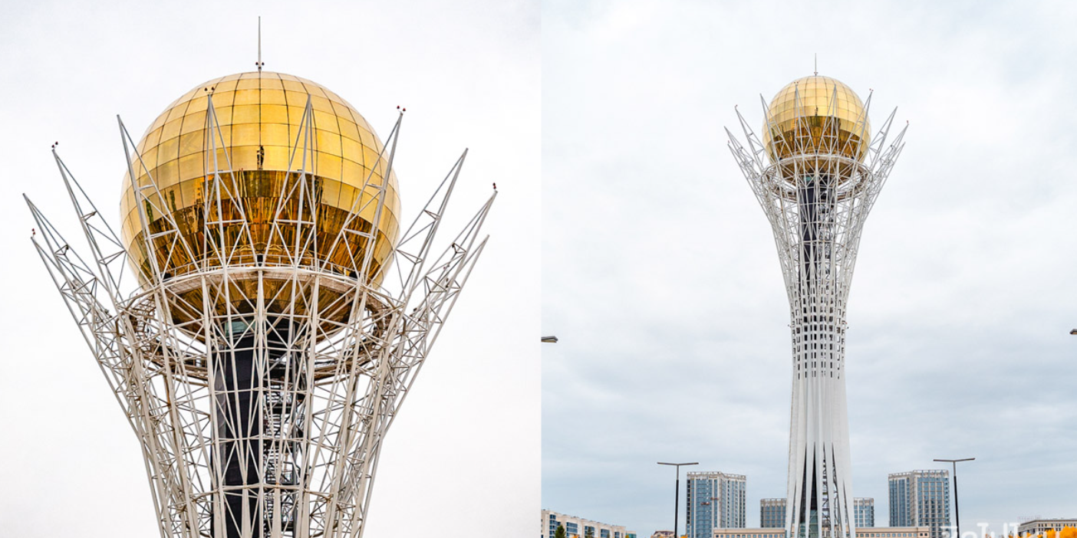
จากนั้น เยี่ยมชม โรงละครโอเปร่า Astana Opera โรงละครโอเปร่าที่ใหญ่ที่สุดของเอเชียกลาง สร้างขึ้นตั้งแต่ปี 2010 ด้านในออกแบบสวยงามผสมผสานระหว่างศิลปะคาซัคสถานและกรีกโรมัน โดยที่นั่งชมจะแบ่งโซนข้างบนข้างล่าง สามารถเห็นเวทีการแสดงชัดได้ในทุกมุมมอง และโคมไฟวงกลมด้านบนตรงกลางห้องโถงโรงละคร
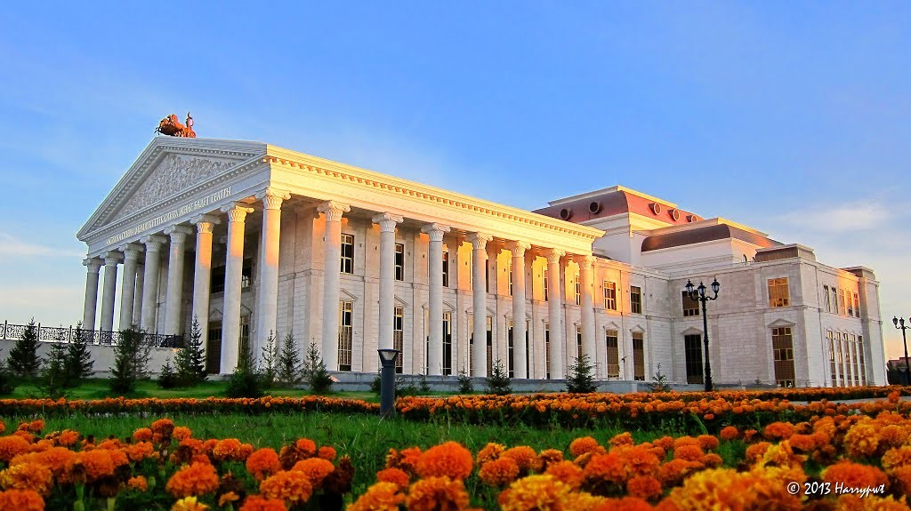
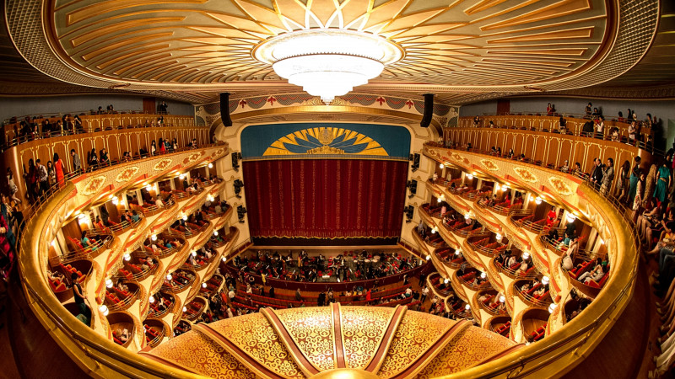
เย็น รับประทานอาหาร และเดินทางเข้าโรงแรมที่พัก พักผ่อนตามอัธยาศัย
ที่พัก Hilton Astana หรือเทียบเท่าระดับ 5 ดาว

วันที่เจ็ดของการเดินทาง อัสตานา – มัสยิดหลวง - Borovoye Lake – สนามบินอัสตานา - สนามบินอัลมาตี (เช้า/กลางวัน/-)
เช้า รับประทานอาหารเช้า ณ โรงแรมที่พัก
จากนั้น เที่ยวชม มัสยิดหลวง The Grand Mosque of Astana มัสยิดที่ใหญ่ที่สุดในเอเชียกลางและเป็นหนึ่งในมัสยิดที่ใหญ่ที่สุดในโลก สร้างเสร็จและเปิดให้เข้าในปี 2022 โดยสามารถรองรับคนได้ถึง 230,000 คน ลักษณะของมัสยิดแห่งนี้คือมีหลังคาโดมสีฟ้าที่โดดเด่น ภายในอาคารเราจะเห็นความอลังการของการออกแบบและลวดลายศิลปะของคาซัคสถานสมัยใหม่ผสมผสานกับศาสนาอิสลาม
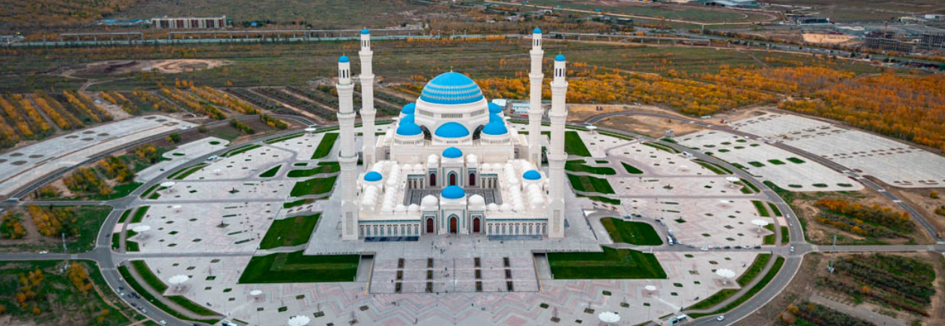
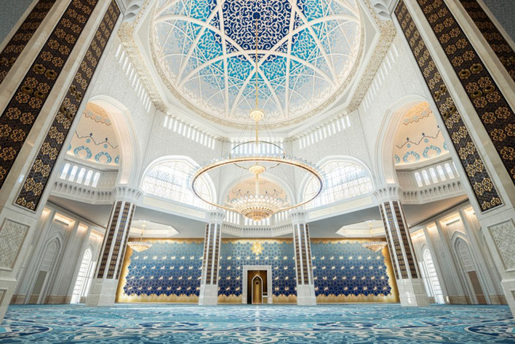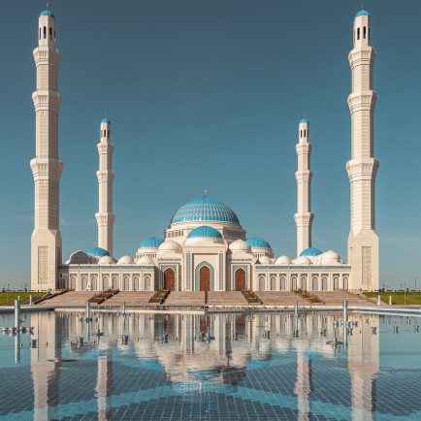
จากนั้น พาท่านเที่ยวชม Borovoye Lake ไข่มุกแห่งคาซัคสถาน เป็นทะเลสาบที่โดดเด่นของทะเลสาบ Kokshetau ซึ่งเป็นกลุ่มของทะเลสาบในภาคเหนือของคาซัคสถาน ตั้งอยู่ในเขต Burabay ของภูมิภาค Akmola ทางตะวันออกของ Kokshetau Hills ชื่อของทะเลสาบมาจากคำว่า บ่อ แปลว่า ป่าสน ชื่อทางประวัติศาสตร์คือ อุลิกุล ซึ่งแปลว่า "ทะเลสาบศักดิ์สิทธิ์"
เที่ยง รับประทานอาหารกลางวัน แบบ Box set และอิสระท่านเที่ยวชมทะเลสาบตามอัธยาศัย
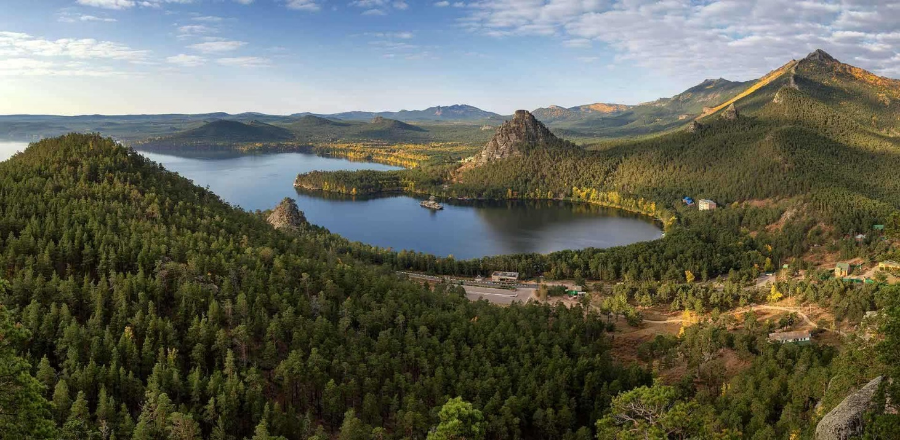
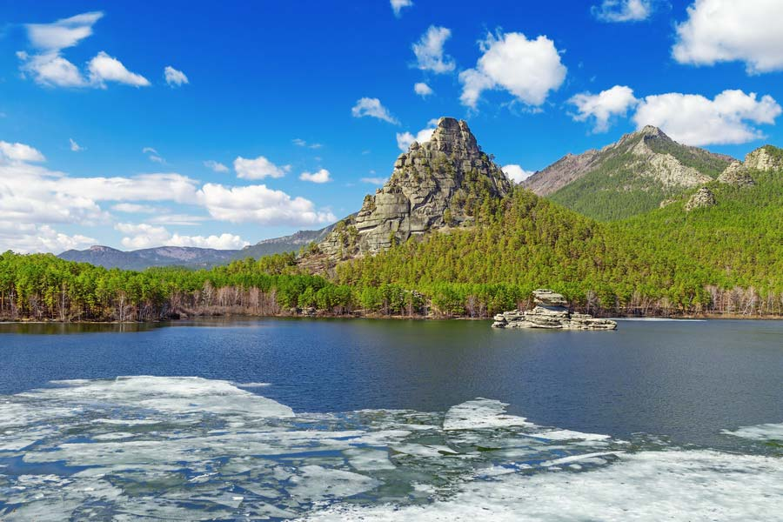
จากนั้น ได้เวลาเดินทางกลับเข้าตัวเมืองแอสตานา ไปยังสนามบินเพื่อเดินทางกลับสนามบินอัลมาตี
19.30 น. เดินทางจากอัสตานา ไปยังอัลมาตี โดยสายการบิน แอร์ อัสตานา เที่ยวบินที่ KC996
ใช้เวลาเดินทาง 1 ชั่วโมง 40 นาที
21.10 น. เดินทางถึงสนามบินเมืองอัลมาตี รอต่อเครื่องเพื่อบินกลับประเทศไทย 3 ชั่วโมง 5 นาที
อิสระรับประทานอาหารเย็นภายในสนามบิน
วันที่แปดของการเดินทาง สนามบินอัลมาตี – สนามบินสุวรรณภูมิ (-/-/-)
00.15 น. เดินทางกลับสนามบินสุวรรณภูมิ ประเทศไทย โดยสายการบิน แอร์ อัสตานา Air Astana เที่ยวบินที่ KC931
ใช้เวลาเดินทาง 6 ชั่วโมง 40 นาที
08.55 น. เดินทางถึงสนามบินสุวรรณภูมิโดยสวัสดิภาพ

อัตราค่าบริการ สำหรับกรุ๊ป 15 ท่านขึ้นไป
กำหนดการเดินทาง | ผู้ใหญ่  พักห้องละ 2 ท่าน  ท่านละ | พักเดี่ยวเพิ่ม  ท่านละ
22-29 กันยายน 2569 | 87,990 | 10,000
หมายเหตุ รายการนี้ไม่มีห้องพักแบบ 3 ท่าน
เงื่อนไขการจอง
- กรุณาสำรองที่นั่ง+ชำระเงินมัดจำท่านละ 40,000 บาท พร้อมหน้าพาสปอร์ต ภายใน 3 วันนับจากวันที่จอง
- ค่าทัวร์ส่วนที่เหลือ ชำระทั้งหมดก่อนการเดินทาง 30 วัน ท่านควรจัดเตรียมค่าทัวร์ให้เรียบร้อยก่อนกำหนด เนื่องจากทางบริษัทต้องสำรองค่าใช้จ่ายในส่วนของค่าที่พักและตั๋วเครื่องบินมิฉะนั้นจะถือว่าท่านยกเลิกการเดินทางโดยอัตโนมัติ
- หากในคณะของท่านมีผู้ต้องการดูแลพิเศษ นั่งรถเข็น (Wheelchair), เด็ก, ผู้สูงอายุ, มีโรคประจำตัว หรือไม่สะดวกในการเดินทางท่องเที่ยวในระยะเวลาเกินกว่า 4 - 5 ชั่วโมงติดต่อกัน ท่านและครอบครัวต้องให้การดูแลสมาชิกภายในครอบครัวของท่านเอง เนื่องจากการเดินทางเป็นหมู่คณะ หัวหน้าทัวร์มีความจำเป็นต้องดูแลคณะทัวร์ทั้งหมด
- เมื่อท่านตกลงชำระเงินค่าบริการไม่ว่าทั้งหมดหรือบางส่วนกับทางบริษัทฯ ทางบริษัทฯ จะถือว่าท่านได้ยอมรับใน เงื่อนไขและ ข้อตกลงต่าง ๆ ที่ได้ระบุไว้ทั้งหมดนี้แล้ว

อัตราค่าบริการรวม
- ค่าตั๋วเครื่องบินโดยสารชั้นประหยัด รวมภาษีสนามบินและธรรมเนียมเชื้อเพลิง
- ค่าที่พักห้องคู่ ดังที่ระบุในรายการหรือระดับเดียวกัน
- ค่าอาหาร ดังที่ระบุในรายการ
- ค่าเข้าชมสถานที่ ดังที่ระบุในรายการ
- ค่ารถนำเที่ยว ดังที่ระบุในรายการ
- ค่าประกันอุบัติเหตุในระหว่างการเดินทาง วงเงิน 1,000,000 บาท
อัตราค่าบริการไม่รวม
- ค่าใช้จ่ายส่วนตัว เช่น ค่าอาหาร-เครื่องดื่ม นอกเหนือรายการทัวร์ ค่าซักรีด ค่ามินิบาร์ ค่าโทรศัพท์ ฯลฯ
- ค่าปรับ สำหรับน้ำหนักกระเป๋าเดินทางที่เกินจากสายการบินกำหนด (20 กิโลกรัม)
- ค่าวีซ่าเข้าประเทศคาซัคสถาน (ในกรณีที่ผู้เดินทางไม่ใช่คนไทยถือพาสปอร์ตไทย)
- ค่าทำหนังสือเดินทาง
- ค่าธรรมเนียมเชื้อเพลิงที่ทางสายการบินอาจมีการเรียกเก็บเพิ่มเติมในภายหลัง
- ค่าทิปคนขับรถ ไกด์ท้องถิ่น ท่านละ ....บาท ต่อทริป // หัวหน้าทัวร์ไทย แล้วแต่ความพึงพอใจ
- ภาษีหัก ณ ที่จ่าย 3% และภาษีมูลค่าเพิ่ม 7%
เงื่อนไขการยกเลิก
- ยกเลิกก่อนการเดินทาง 45 วันขึ้นไป คืนเงินทั้งหมด/เก็บค่าใช้จ่ายตามความเป็นจริง
- ยกเลิกก่อนการเดินทาง 15-44 วัน เก็บค่าใช้จ่าย ท่านละ 40,000 บาท
- ยกเลิกก่อนการเดินทาง 8-14 วัน เก็บค่าใช้จ่าย 80% ของราคาทัวร์
- ยกเลิกการเดินทางน้อยกว่า 1-7 วัน เก็บค่าใช้จ่ายทั้งหมด 100% ของราคาทัวร์
- ยกเลิกการเดินทางในวันเดินทาง, ถูกปฏิเสธการเข้า-ออกเมืองทั้งจาก ตม. ไม่มีการคืนเงินทั้งหมดไม่ว่า กรณีใดๆทั้งสิ้น ในกรณีเจ็บป่วย จนไม่สามารถเดินทางได้ จะต้องมีใบรับรองแพทย์จากโรงพยาบาลรับรอง ทางบริษัทฯ จะทำการเลื่อนการเดินทางของท่านไปยังคณะต่อไป แต่ทั้งนี้ท่านจะต้องเสียค่าใช้จ่ายที่ไม่สามารถเรียกคืนได้คือ ค่าธรรมเนียม ในการมัดจำตั๋วท่านละ 50,000 บาท และค่าใช้จ่ายอื่นๆ ตามเงื่อนไข
- ยกเว้นกรุ๊ปที่เดินทางช่วงวันหยุดหรือเทศกาลที่ต้องการันตีมัดจำกับสายการบินหรือค่ามัดจำที่พักโดยตรงหรือโดยการผ่านตัวแทนในประเทศหรือต่างประเทศและไม่อาจขอคืนเงินได้ รวมถึงเที่ยวบินพิเศษเช่น Extra Flight และ Charter Flight จะไม่มีการคืนเงินมัดจำ หรือค่าทัวร์ทั้งหมดเนื่องจากค่าตั๋วเป็นการเหมาจ่ายในเที่ยวบินนั้นๆ
เงื่อนไขการเดินทาง
- บริษัทฯ มีสิทธิ์ที่จะเปลี่ยนแปลงรายละเอียดบางประการในทัวร์นี้ เมื่อเกิดเหตุสุดวิสัยจนไม่อาจแก้ไขได้
- บริษัทฯ ไม่รับผิดชอบค่าเสียหายในเหตุการณ์ที่เกิดจากสายการบิน ภัยธรรมชาติ ปฏิวัติและอื่นๆที่อยู่ นอกเหนือการควบคุมของทางบริษัทฯหรือค่าใช้จ่ายเพิ่มเติมที่เกิดขึ้นทางตรงหรือทางอ้อม เช่น การเจ็บป่วย, การถูกทำร้าย, การสูญหาย, ความล่าช้า หรือจากอุบัติเหตุต่างๆ
- หากท่านถอนตัวก่อนรายการท่องเที่ยวจะสิ้นสุดลง ทางบริษัทฯ จะถือว่าท่านสละสิทธิ์และจะไม่รับผิดชอบคืนค่าบริการที่ท่านได้ชำระไว้แล้วไม่ว่ากรณีใดๆ ทั้งสิ้น
- บริษัทฯ จะไม่รับผิดชอบต่อการห้ามออกนอกประเทศ หรือ ห้ามเข้าประเทศ อันเนื่องมาจากมีสิ่งผิดกฎหมาย หรือเอกสารเดินทางไม่ถูกต้อง หรือ การถูกปฏิเสธในกรณีอื่นๆ
- รายการนี้เป็นเพียงข้อเสนอที่ต้องได้รับการยืนยันจากบริษัทฯ อีกครั้งหนึ่ง หลังจากได้สำรองที่นั่งบนเครื่อง และโรงแรมที่พักในต่างประเทศเป็นที่เรียบร้อย แต่อย่างไรก็ตามรายการนี้อาจเปลี่ยนแปลงได้ตามความเหมาะสม
- ราคานี้คิดตามราคาตั๋วเครื่องบินในปัจจุบัน หากราคาตั๋วเครื่องบินปรับสูงขึ้น บริษัทฯ สงวนสิทธิ์ที่จะปรับราคาตั๋วเครื่องบินตามสถานการณ์ดังกล่าว
- กรณีเกิดความผิดพลาดจากตัวแทน หรือ หน่วยงานที่เกี่ยวข้อง จนมีการยกเลิก ล่าช้า เปลี่ยนแปลง การบริการจากสายการไม่คืนเงินให้สำหรับค่าบริการนั้นๆ
- มัคคุเทศก์ พนักงาน และตัวแทนของบริษัทฯ ไม่มีสิทธิ์ในการให้คำสัญญาใดๆ ทั้งสิ้นแทนบริษัทฯ นอกจากมีเอกสารลงนามโดยผู้มีอำนาจของบริษัทฯ กำกับเท่านั้น
- หากไม่สามารถไปเที่ยวในสถานที่ที่ระบุในโปรแกรมได้ อันเนื่องมาจากธรรมชาติ ความล่าช้า และความผิดพลาดจากทางสายการบิน จะไม่มีการคืนเงินใดๆทั้งสิ้น แต่ทั้งนี้ทางบริษัทฯจะจัดหารายการเที่ยวสถานที่อื่นๆมาให้ โดยขอสงวนสิทธิ์การจัดหานี้โดยไม่แจ้งให้ทราบล่วงหน้า
- กรณีที่กองตรวจคนเข้าเมืองทั้งที่ประเทศไทย และในต่างประเทศปฏิเสธมิให้เดินทางออกหรือเข้าประเทศที่บริษัทระบุในรายการเดินทาง บริษัทของสงวนสิทธ์ไม่คืนค่าบริการไม่ว่ากรณีใด ๆทั้งสิ้น
- บริษัทฯ รับเฉพาะผู้มีจุดประสงค์การเดินทางเพื่อท่องเที่ยวเท่านั้น
- เที่ยวบิน และรายการท่องเที่ยวอาจมีการเปลี่ยนแปลงได้ตามความเหมาะสม โดยมิต้องแจ้งให้ทราบล่วงหน้า
- เมื่อท่านตกลงชำระเงินค่าบริการไม่ว่าทั้งหมดหรือบางส่วนกับทางบริษัทฯ ทางบริษัทฯ จะถือว่าท่านได้ยอมรับในเงื่อนไขและ ข้อตกลงต่าง ๆ ที่ได้ระบุไว้ทั้งหมดนี้แล้ว
- โรงแรมที่พักในประเทศคาซัคสถานมีมาตรฐานการกำหนดดาวและประเภทของที่พักแตกต่างกับประเทศไทย โดยโรงแรมที่พักทางบริษัทฯขอสงวนสิทธิ์ในการจัดหาโรงแรมโดยอ้างอิงตามการจัดระดับดาวของประเทศนั้นๆตามที่ระบุในรายการท่องเที่ยวเท่านั้น โรงแรมโดยส่วนใหญ่จะเป็นแบบห้องพักคู่ (Twin หรือ Double) ในกรณีที่ท่านมีความประสงค์จะพักแบบ 3 ท่าน ขึ้นอยู่กับข้อจำกัดของห้องพักและการวางรูปแบบของห้องพักของแต่ละโรงแรม ซึ่งมีความแตกต่างกันอาจจะทำให้ท่านไม่ได้ห้องพักติดกัน และไม่สามารถเสริมเตียงได้ตามที่ต้องการ
- กระเป๋าสัมภาระต่างๆถือเป็นทรัพย์สินส่วนตัวของท่าน ทางบริษัทจะไม่รับผิดชอบต่อความเสียหาย สูญหาย ล่าช้า หรืออุบัติเหตุต่างๆ ใดๆทั้งสิ้น
- เมื่อท่านออกเดินทางไปกับคณะแล้ว หากท่านงดการใช้บริการรายการใดรายการหนึ่ง หรือไม่เดินทางพร้อมคณะถือว่าท่านสละสิทธิ์ ไม่อาจเรียกร้องค่าบริการ และเงินมัดจำคืน ไม่ว่ากรณีใดๆ ทั้งสิ้น
- ในกรณีที่ลูกค้าต้องออกตั๋วโดยสารภายในประเทศ กรุณาติดต่อเจ้าหน้าที่ของบริษัท ฯ ก่อนทุกครั้ง มิเช่นนั้นทางบริษัท ฯ จะไม่รับผิดชอบค่าใช้จ่ายใดๆ ทั้งสิ้น
หมายเหตุ
- บริษัทฯ ขอสงวนสิทธิ์ยกเลิกการเดินทางก่อนล่วงหน้า 15 วัน ในกรณีที่ไม่สามารถทำกรุ๊ปได้อย่างน้อย 15ท่านในกรณีนี้บริษัทฯ ยินดีจัดหาคณะทัวร์อื่นให้ถ้าต้องการ
- บริษัทฯ ขอสงวนสิทธิ์ที่จะเปลี่ยนแปลงรายละเอียดบางประการในทัวร์นี้ เมื่อเกิดเหตุจำเป็นสุดวิสัยจนไม่อาจแก้ไขได้ และจะไม่รับผิดชอบใดๆ ในกรณีที่สูญหาย สูญเสีย หรือได้รับบาดเจ็บที่นอกเหนือความรับผิดชอบของหัวหน้าทัวร์และอุบัติเหตุสุดวิสัยบางประการ เช่น การนัดหยุดงาน, ภัยธรรมชาติ, การจลาจลต่างๆ เป็นต้น
- กรณีผู้เดินทางไม่สามารถเข้า-ออกเมืองได้ เนื่องจากเอกสารปลอมหรือการห้ามของเจ้าหน้าที่ไม่ว่าเหตุผลใดๆ ก็ตามทางบริษัทของสงวนสิทธิ์ในการ ไม่คืนค่าทัวร์ทั้งหมด

